Para más información, por favor contacta con Marta de Paco
móvil o +34 670 780 664 y por email
press@comunicahair.com

Importante:
Estas imágenes solo están disponibles para contenido editorial y redes sociales.
Los créditos deben ser incluidos.
Se espera la notificación de su publicación.

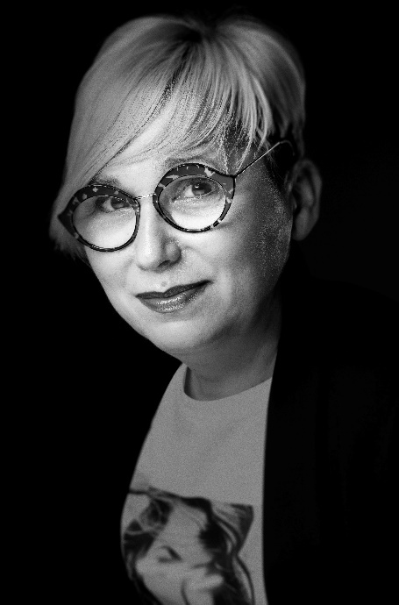
OLGA GARCÍA
THE WORLD Collection

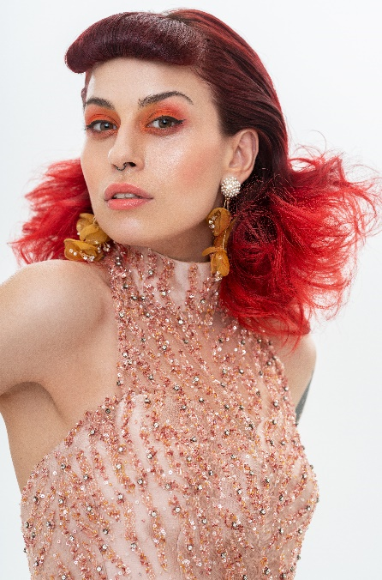
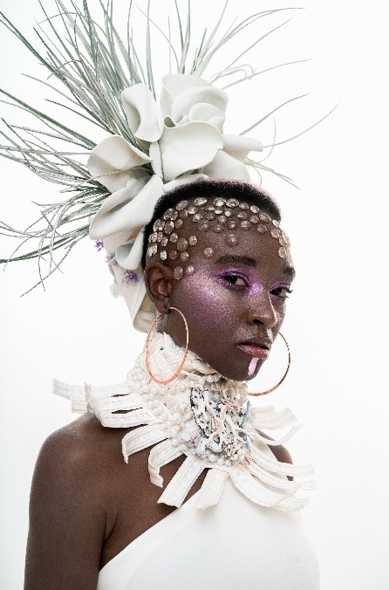

Peluquería: Olga García Estilistas @peluqueriaolgagarcia
Fotógrafo: David Arnal @davidarnalteam
Maquillaje: Jose Luis Blasco @josele.makeup
Estilismo: Visori @visorifashionartstudio

OLGA GARCÍA
THE WORLD Collection

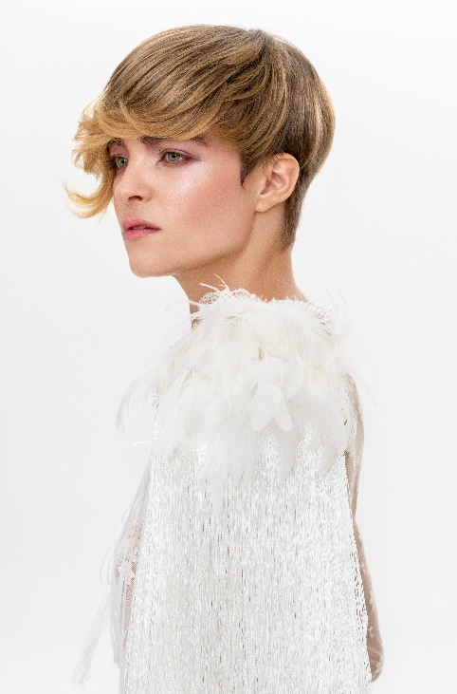

The world acoge la diversidad de las mujeres en el mundo y sus distintas formas de convertirse en novias. Eso hace que sea una colección fresca, versátil y creativa a la hora de interpretar a la novia. Los looks transmiten comodidad como deseo de no encorsetar, sino de dejar fluir su personalidad. Por eso, tampoco se trabaja con extensiones ni rellenos, sino que cada cabello se expresa a través de sus texturas, con un toque de romanticismo a la vez que racial.
Los flequillos son el eje principal, los protagonistas en cada uno de los peinados, ya que al situarse cerca del rostro son siempre visibles y, por ese motivo, se escogieron como punto focal del look. No aparecen recogidos, ya que pasan más desapercibidos al estar en la nuca donde son más difíciles de ver.
La colección es un homenaje a las mujeres del mundo con modelos de novias distintas, con una personalidad única, más segura para que su día sea muy especial y con ganas de disfrutar de ese momento desde la plenitud.

